Was wissen wir über Ötzi?

Stellen Sie sich vor, Sie wandern durch die schönen Schweizer Alpen und genießen die Aussicht mit den ruhigen Flüssen. Aber, plötzlich stolpern Sie fast über ein Korps im geschmolzenen Eis. Sie sind sehr schockiert und können es nicht glauben. So wurde Ötzi durch Erika und Helmut Simon vor 30 Jahren gefunden. Ötzi ist einer unserer Vorfahren und gehört wie wir zum Zweig des modernen Homo Sapiens, Wissenschaftler schätzen, dass er vor etwa 5300 lebte (in der Steinzeit), deshalb ist es so faszinierend, dass Ötzi in einem so guten Zustand ist. Dies liegt daran, dass das Eis, in dem Ötzi starb war unbeweglich, was bedeutet, dass der Körper seit seinem Tod nicht mehr berührt wurde. Nach vielen Jahren der Forschung haben Wissenschaftler fast alles über Ötzi gelernt, zum Beispiel: seinen Lebensstil, was er gegessen hat und wie er aussah.

Erstens kennen wir die grundlegenden Fakten über Ötzi, zum Beispiel, dass er ungefähr 46 Jahre alt war, 50 Kilogramm wog und 1,60 Meter groß gewesen wäre. Es gibt zwei Hauptargumente für den Tod von Ötzi, eines davon ist, dass er an der Wunde verblutet ist, die durch den Pfeil in seiner linken Schulter verursacht wurde, der von hinten geworfen wurde. Die anderen behaupten, dass Ötzi an einer Hirnverletzung gestorben sein könnte. Wissenschaftler fanden zwei dunkle Flecken auf der Rückseite des Großhirns. Diese hätten sich gebildet, als Ötzi in den Kopf getroffen wurde, was zu Blutungen im Gehirn führte.

Abgesehen von seinem Tod wissen wir auch, was Ötzi für seine letzte Mahlzeit gegessen hat. Forscher konnten in seinen Darm schauen und die Arten von Molekülen beobachten, die die 5300 Jahre überlebt hatten. Laut Frank Maixner vom Institut für Mumienforschung enthielt es „große Mengen einzigartiger Biomoleküle wie Lipide“, dies unterstützt das bestehende Verständnis, dass ihre Ernährung hauptsächlich aus Fetten bestand, die viel Energie liefern. Insbesondere fanden Wissenschaftler heraus, dass er getrocknetes Steinbockfleisch als seine letzte Mahlzeit aß, eine Art Bergziege. Die Beweise zeigen die Art der Tiere, die Menschen zu dieser Zeit jagten, um im Hochgebirge zu überleben. Wir wissen auch, dass Ötzi eine Art giftigen Farn konsumiert hat, den er versehentlich über sein Essen aufgenommen haben könnte.

Zusammen mit giftigen Farnen fanden Forscher andere Pflanzen im Körper, darunter 75 verschiedene Moosarten, von denen interessanterweise nur 21 in der Region wachsen. Dies lässt die Forscher glauben, dass Ötzi aus niedrigeren Regionen gewandert ist, da diese Moosarten nur dort zu finden sind. Aus weiteren Untersuchungen schlossen Wissenschaftler ab, dass er von 1200 auf 2500 Meter und dann auch das Tisenjoch (einen Gletscher) auf etwa 3000 Meter stieg.

Natürlich musste Ötzi auf diesen langen Wanderungen irgendeine Art von Verteidigungswerkzeug dabeihaben, die Forscher fanden verschiedene Gegenstände wie einen Dolch und zwei gebrochene Pfeilspitzen. Nach weiteren Untersuchungen stellten sie fest, dass einige der Pfeilspitzen aus einer italienischen Region stammten, dem Trentino, das etwa 40 Kilometer von Südtirol entfernt war. Außerdem wurde festgestellt, dass ein anderes Objekt in einer Entfernung von 60 bis 75 Kilometern entstanden ist. Dies bestätigt, dass Ötzi und viele andere Jäger lange Strecken durch Europa zurückgelegt haben. Es ist auch ein Beweis für das komplexe Handelsnetz in der Steinzeit, dass uns frühe Handelsstadien und die Idee eines Verbrauchers und eines Produzenten zeigt.

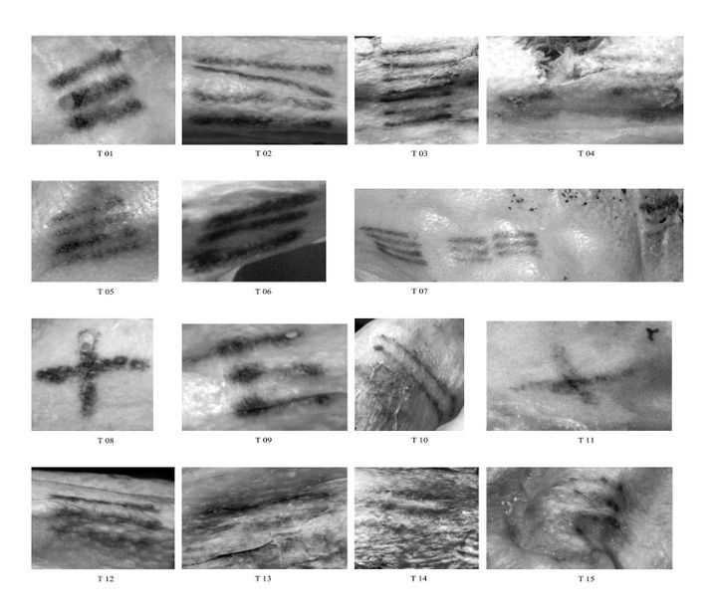Eine sehr außergewöhnliche Sache, die über Ötzi entdeckt wurde, sind seine Tätowierungen! Er hatte 61 einfache Linien in seine Wunden gestochen, auf die Kohle gelegt wurde, was die moderne Tinte ersetzt. Diese Entdeckungen stützen Theorien, die darauf hindeuten, dass Jäger Tätowierungen als Akupunktur verwenden, um Schmerzen zu lindern. Obwohl sich viele das Kleid anstücke, die Ötzi getragen hätte, zum Zeitpunkt der Entdeckung des Körpers zersetzt hatten, haben Forscher Kleidung von 5 verschiedenen Tieren gefunden. Laut den Forschern „Allein die Jacke war eine Kombination von vier verschiedenen Häuten und zwei Tierarten: Schaf und Ziege“. Es beweist einmal mehr die fortschrittliche Technologie und das Können der Steinzeitmänner, dies zeigt auch, dass wir die Intelligenz und Entwicklung unserer Vorfahren nicht unterschätzen sollten.

Während der Expedition von Erika und Helmut Simons in den Schweizer Alpen hätten sie nie gedacht, dass sie eine so seltene Entdeckung aufdecken würden. Inzwischen haben Forscher sehr viel von Ötzi und seinen zurückgelassenen Artefakten gelernt, was beweist, dass Jäger lange Strecken zurücklegten und auf kleinen Berghirschen jagten, um unter den rauen Bedingungen zu überleben. Er hätte nie gedacht, dass Leute seine Darmmikroben für Forschungszwecke betrachten würden!